Занятие 6.
Нравственный закон. Совесть.

Последствия грехопадения:
Р а з о б щ е н и е
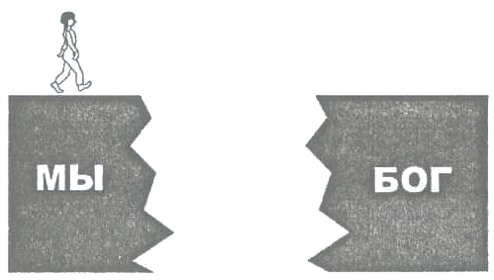

Дух Божий в человеке невидим, но проявляется в свойствах:
Человек
до и после
грехопадения

Жажда Бога
Страх Божий
Совесть

Для того, чтобы человек не ошибался в том, что хорошо и что плохо, Бог поместил внутри него Доброго помощника - совесть.

Совесть - это голос Бога, весть от Бога: хорошо или плохо поступает человек.

«Бог вложил в человека врожденный (нравственный) закон, который управляет человеком, как капитан кораблем или как наездник лошадью» - святитель Иоанн Златоуст о совести.
Без рук, без ног — калека, без совести — полчеловека.

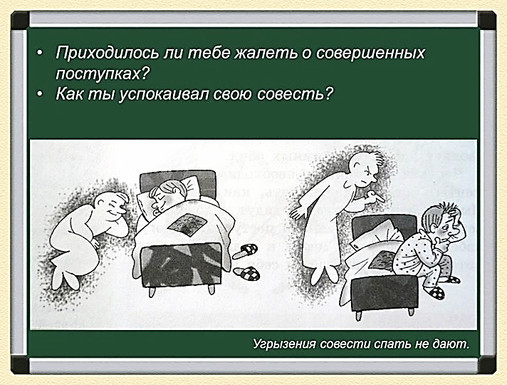
Способы успокоить совесть
Добрые дети помогают своей совести бороться против трех самых главных грехов:

Совесть без зубов, а загрызет.

Не хочу! (непослушание) Это не я! (гордость) Сделаю попозже! (лень)
Д/з. 1.Нарисуй взаимоотношения человека с совестью. Может, это будет эпизод из твоего диалога с совестью. 2. Посмотри м/ф «Это не про меня» и подумай над его содержанием.

